**02.04.2020.г Лекция: Пластмассы. Каучуки.**

Пластмассы (пластики) представляют собой органические материалы на основе полимеров, способные при нагреве размягчаться и под давлением принимать определённую устойчивую форму.

Полимеры – это соединения, которые получаются путем многократного повторения, то есть химического связывания одинаковых звеньев – в самом простом случае, одинаковых, как в случае полиэтилена это звенья CH2, связанные между собой в единую цепочку. Конечно, существуют более сложные молекулы, вплоть до молекул ДНК, структура которых не повторяется, очень сложным образом организована.

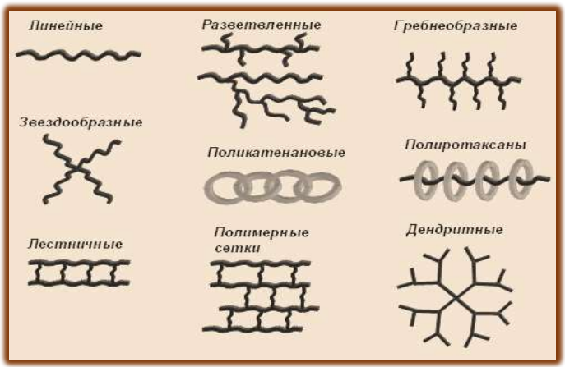

1. Компоненты, входящие в состав пластмасс

В большинстве своем пластмассы состоят из смолы, а также наполнителя, пластификатора, стабилизатора, красителя и других добавок, улучшающих технологические и эксплуатационные свойства пластмассы. Свойства полимеров могут быть в значительной степени улучшены и изменены, в зависимости от требований, предъявляемых различными отраслями техники, с помощью различных составляющих пластмассы

**Наполнители** служат для улучшения физико-механических, диэлектрических, фрикционных или антифрикционных свойств, повышения теплостойкости, уменьшения усадки, а также для снижения стоимости пластмасс. По массе содержание наполнителей в пластмассах составляет от 40 до 70 %. Наполнителями могут быть ткани, а также порошкообразные и волокнистые вещества.

**Пластификаторы** увеличивают пластичность и текучесть пластмасс, улучшают морозостойкость. В качестве пластификаторов применяют дибутилфталат, трикрезилфосфат и др. Их содержание колеблется в пределах 10 – 20 %.

**Стабилизаторы** – вещества, предотвращающие разложение полимерных материалов во время их переработки и эксплуатации под воздействием света, влажности, повышенных температур и других факторов. Для стабилизации используют ароматические амины, фенолы, сернистые соединения, газовую сажу.

**Красители** добавляют для окрашивания пластических масс. Применяют как минеральные красители (мумия, охра, умбра, литопон, крон и т. д.), так и органические (нигрозин, родамин).

**Смазочные вещества** – стеарин, олеиновая кислота, трансформаторное масло – снижают вязкость композиции и предотвращают прилипание материала к стенкам пресс-формы.

2. Классификация пластмасс

В зависимости от поведения связующего вещества при нагреве пластмассы разделяют на термореактивные и термопластичные.

Термореактивные пластмассы при нагреве до определенной температуры размягчаются и частично плавятся, а затем в результате химической реакции переходят в твердое, неплавкое и нерастворимое состояние. Термореактивные пластмассы необратимы: отходы в виде грата и бракованные детали обычно используют после измельчения только в качестве наполнителя при производстве пресспорошков.

Термопластичные пластмассы при нагреве размягчаются или плавятся, а при охлаждении твердеют. Термопластичные пластмассы обратимы, но после повторной переработки пластмасс в детали физико-механические свойства их несколько ухудшаются.

К группе термореактивных пластмасс относятся пресспорошки, волокниты и слоистые пластики. Они выгодно отличаются от термопластичных пластмасс отсутствием хладотекучести под нагрузкой, более высокой теплостойкостью, малым изменением свойств в процессе эксплуатации. Термореактивные пластмассы перерабатывают в детали (изделия) преимущественно методом прессования или литьё под давлением

В таблице приведены свойства, области применения и интервал рабочих температур некоторых термореактивных пластмасс. 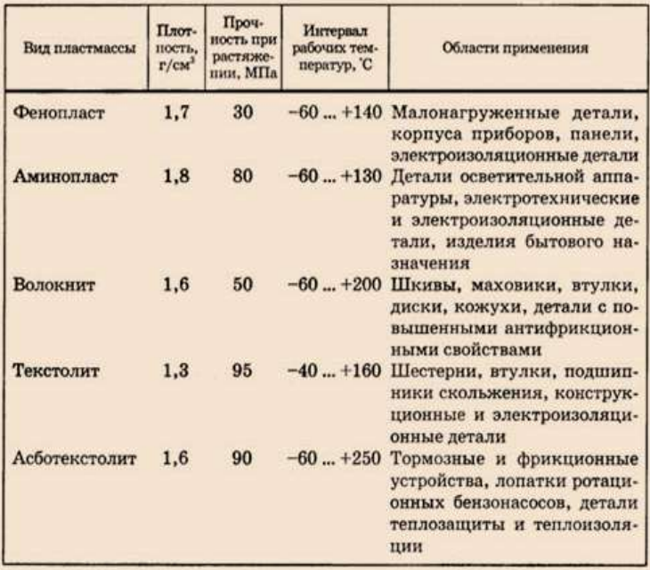

Технология изготовления термопластов довольно проста: гранулы засыпаются в камеру термопластавтомата, где, при необходимой температуре, переходят в текучее состояние, затем расплавленная масса попадает в специальную форму, где происходит прессование и дальнейшее охлаждение.Как правило, большинство термопластов может быть использовано вторично.

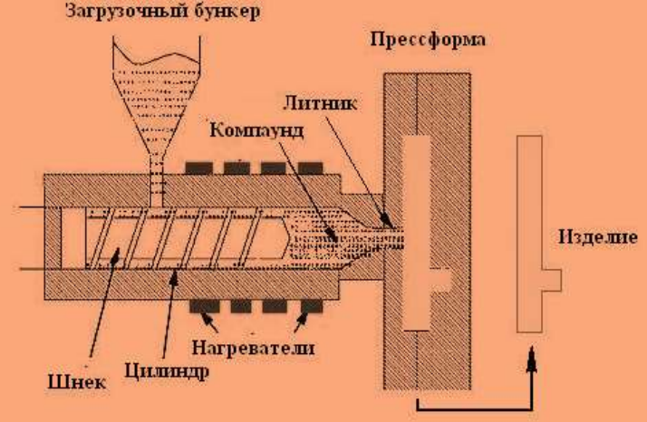

В таблице приведены свойства, области применения и интервал рабочих температур некоторых термопластичных пластмасс. На рис. 5 показаны некоторые изделия из термопластичных пластмасс.

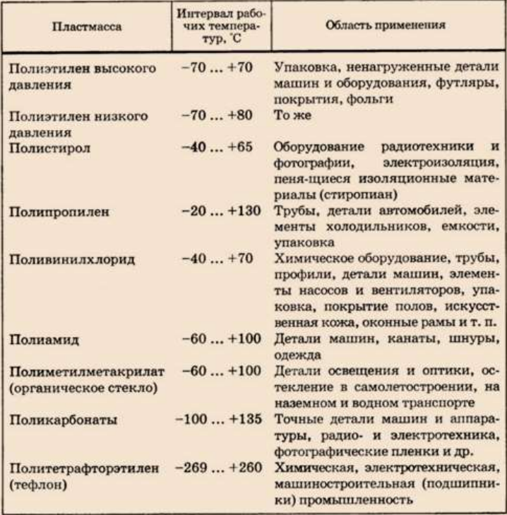

Выбор пластмассы для изготовления конкретного изделия определяется его эксплуатационными условиями. Критерии выбора разнообразны и зависят от назначения изделия. Основными критериальными характеристиками полимерных материалов являются механические (прочность, жесткость, твердость), температурные (изменения механических и деформационных характеристик при нагревании или охлаждении) и электрические. Последние отражают широкое применение пластмасс в радиоэлектронной и электротехнической отраслях. Кроме того, существенное значение приобрели триботехнические характеристики и ряд специальных свойств (огнестойкость, звукопоглощение, оптические особенности, химическая стойкость). Немаловажны также экономические условия (стоимость полимерного материала, тираж изделия, условия производства).

3. Механические свойства пластмасс

Механические свойства определяют поведение физического тела под действием приложенного к нему усилия. Численно это поведение оценивается прочностью и деформативностью. Прочность характеризует сопротивляемость разрушению, а деформативность — изменение размеров полимерного тела, вызванное приложенной к нему нагрузкой. Поскольку и прочность, и деформация являются функцией одной независимой переменной — внешнего усилия, то механические свойства еще называют деформационнопрочностными

Модуль упругости является интегральной характеристикой, дающей представление прежде всего о жесткости конструкционного материала. Ударная вязкость характеризует способность материалов сопротивляться нагрузкам, приложенным с большой скоростью. В практике оценки свойств пластмасс наибольшее применение нашло испытание поперечным ударом, реализуемым на маятниковых копрах.

Твердость определяет механические свойства поверхности и является одной из дополнительных характеристик полимерных материалов. По твердости оценивают возможные пути эффективного применения пластиков. Пластмассы мягкие, эластичные, имеющие низкую твердость, используются в качестве герметизирующих, уплотнительных и прокладочных материалов. Твердые и прочные могут применяться в производстве деталей конструкционного назначения: зубчатых колес и венцов, тяжело нагруженных подшипников, деталей резьбовых соединений и пр.

В таблице указаны механические свойства термопластов общего назначения.

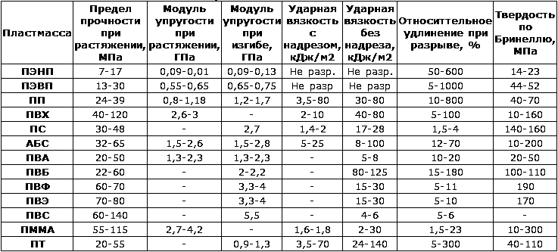

4. Сварка пластмасс

Сварке подвергаются только так называемые термопластичные пластмассы (термопласты), которые при нагревании становятся пластичными, а после охлаждения принимают первоначальные вид и свойства. Кроме них, существуют термореактивные пластмассы, которые изменяют свои свойства при нагреве. Нагревать пластмассы при сварке следует не выше температуры их разложения, т. е. в пределах 140—240 °С.

Пластмассы можно сваривать различными способами:

нагретым газом;

контактной теплотой от нагревательных элементов;

трением;

ультразвуком (рис. 8).

Основные условия для получения качественного соединения пластмасс при сварке следующие:

Диаметр присадочного прутка не должен превышать 4 мм для достаточно быстрого его нагрева и обеспечения необходимой производительности сварки.

Сварку следует вести по возможности быстро во избежание термического разложения материала.

Необходимо точно выдерживать температуру сварки во избежание недостаточного нагрева или перегрева свариваемого материала.

5. Другие свойства пластмасс

Химическая стойкость. Химическая стойкость пластмасс, как правило, выше, чем у металлов. Химическая стойкость пластмасс в основном определяется свойствами связующего (смолы) и наполнителя. Наиболее химически стойкими в отношении всех агрессивных сред являются фторсодержащие полимеры —фторопласты 4 и 3. К числу кислотостойких пластмасс в отношении концентрированной соляной кислоты могут быть отнесены винипласт и фенопласты с асбестовым наполнителем. Стойкими к действию щелочей являются винипласт и хлорвиниловый пластик.

Электроизоляционные свойства. Почти все пластмассы — хорошие диэлектрики. Этим объясняется их широкое применение в электро- и радиотехнике. Большинство пластмасс плохо переносит т. в. ч. и поэтому они применяются в качестве электроизоляционных материалов для деталей, которые предназначаются для работы при частоте тока 50 Гц. Однако такие ненаполненные высокополимеры, как фторопласт и полистирол, практически не меняют своих диэлектрических качеств в зависимости от частоты тока и могут работать при высоких и сверхвысоких частотах.

Повышение температуры, как правило, ухудшает электроизоляционные характеристики пластмасс. Исключение составляет полистирол, сохраняющий электроизоляционные свойства в интервале температур от —60 до +60° С, и фторопласт 4 — в интервале температур от —60 до +200°. С.

**Каучуки**

**Эластомеры***(натуральные или синтетические каучуки) – природные или синтетические высокомолекулярные вещества, отличающиеся от других высокомолекулярных соединений своей эластичностью.*

Молекулы эластомеров представляют собой скрученные в клубки цепи углеродных атомов. При растяжении цепи вытягиваются, а при снятии внешней нагрузки – скручиваются. Этим объясняется эластичность каучуков.

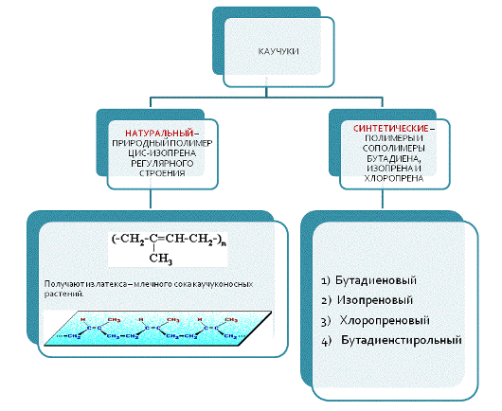

*Таблица. Важнейшие виды синтетических каучуков*

|  |  |  |  |
| --- | --- | --- | --- |
| **Название** | **Исходный мономер** | **Формула каучука** | **Свойства, применение** |
| Бутадиеновый | CH2=CH-CH=CH2  бутадиен-1,3 | нерегулярное строение | Водо- и газонепроницаемость. По эластичности уступает природному каучуку. В производстве кабелей, обуви, принадлежностей быта |
| Дивиниловый | CH2=CH-CH=CH2  бутадиен-1,3 | регулярное строение | По износоустойчивости и эластичности превосходит природный каучук. В производстве шин. |
| Изопреновый | CH2=C(CH3)-CH=CH2  2-метилбутадиен-1,3 | регулярное строение | По эластичности и износоустойчивости сходен с природным каучуком. В производстве шин |
| Хлоропреновый | CH2=C(Cl)-CH=CH2  2-хлорбутадиен-1,3 |  | Устойчив к воздействиям высоких температур, бензинов и масел. В производстве кабелей, трубопроводов для перекачки бензина, нефти. |
| Бутадиен-стирольный | CH2=CH-CH=CH2  бутадиен-1,3  и  C6H5- CH=CH2  стирол |  | Характерна газонепроницаемость, но недостаточная жароустойчивость. В производстве лент для транспортёров, автокамер. |

**Получение каучуков**

*Одно  дерево  бразильской  гевеи  в  среднем,  до  недавнего  времени,  было*

*способно давать лишь  2-3  кг  каучука  в  год;  годовая  производительность*

*одного  гектара  гевеи  до  Второй  Мировой  войны  составляла  300—400  кг технического каучука. Такие объёмы  натурального  каучука  не удовлетворяли растущие  потребности   промышленности.   Поэтому  возникла   необходимость получить синтетический каучук.  Замена натурального  каучука  синтетическим даёт огромную экономию труда.*

Первый синтетический каучук, был получен по методу С.В. Лебедева из спирта:

2CH3-CH2-OH    *t=425,ZnO,Al2O3*→    CH2=CH-CH=CH2 + H2 + 2H2O

при полимеризации дивинила под действием металлического натрия, представлял собой полимер нерегулярного строения со смешанным типом звеньев 1,2- и 1,4-присоединения:

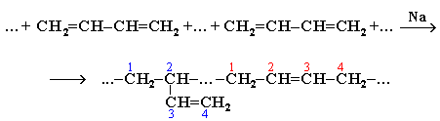

В присутствии органических пероксидов (радикальная полимеризация) также образуется полимер нерегулярного строения со звеньями 1,2- и 1,4- присоединения. Каучуки нерегулярного строения характеризуются невысоким качеством при эксплуатации. Избирательное 1,4-присоединение происходит при использовании металлорганических катализаторов (например, бутиллития C4H9Li, который не только инициирует полимеризацию, но и определенным образом координирует в пространстве присоединяющиеся молекулы диена):



Таким способом получен стереорегулярный 1,4-*цис*-полиизопрен – синтетический аналог натурального каучука. Данный процесс идет как ионная полимеризация.

Реакция получения каучуков реакцией полимеризации:

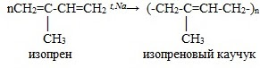

Реакция получения каучуков реакцией сополимеризации:

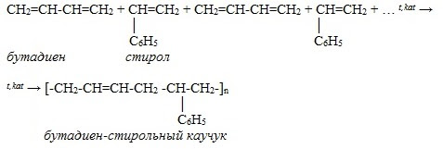

Для практического использования каучуки превращают в резину.

***Резина*** – это вулканизованный каучук с наполнителем (сажа). Суть процесса вулканизации заключается в том, что нагревание смеси каучука и серы приводит к образованию трехмерной сетчатой структуры из линейных макромолекул каучука, придавая ему повышенную прочность. Атомы серы присоединяются по двойным связям макромолекул и образуют между ними сшивающие дисульфидные мостики:

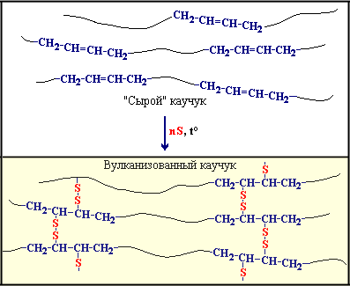

Сетчатый полимер более прочен и проявляет повышенную упругость – высокоэластичность (способность к высоким обратимым деформациям).

В зависимости от количества сшивающего агента (серы) можно получать сетки с различной частотой сшивки. Предельно сшитый натуральный каучук – ***эбонит****(более 30% S)* – не обладает эластичностью и представляет собой твердый материал.